INFORME DE ACTIVIDADES
DEL MES DE SEPTIEMBRE DEL 2019
DIRECCION DE PROMOCION ECONOMICA, TURISMO Y PARTICIPACION CIUDADANA

LIMPIEZA DE MALEZA EN LAS CALLES DE LA LOCALIDAD DE SAN LUIS SOYATLAN, MEDIANTE EL PROGRAMA EMPLEO TEMPORAL PARA LA COMUNIDAD 2019.

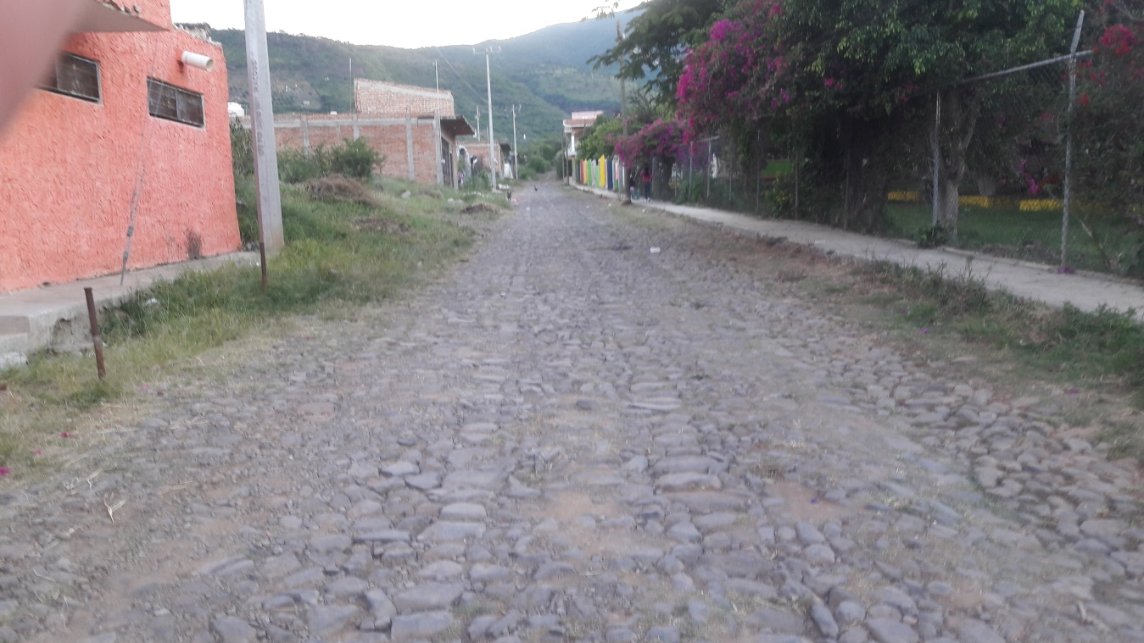

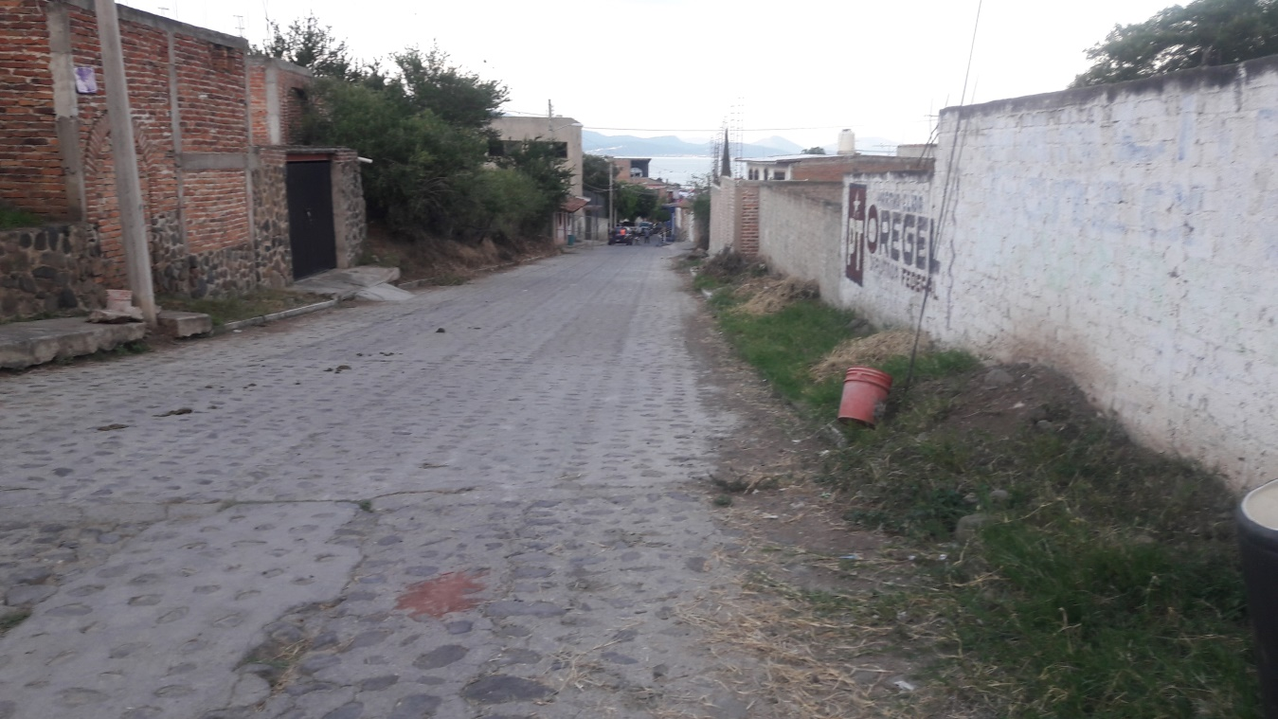

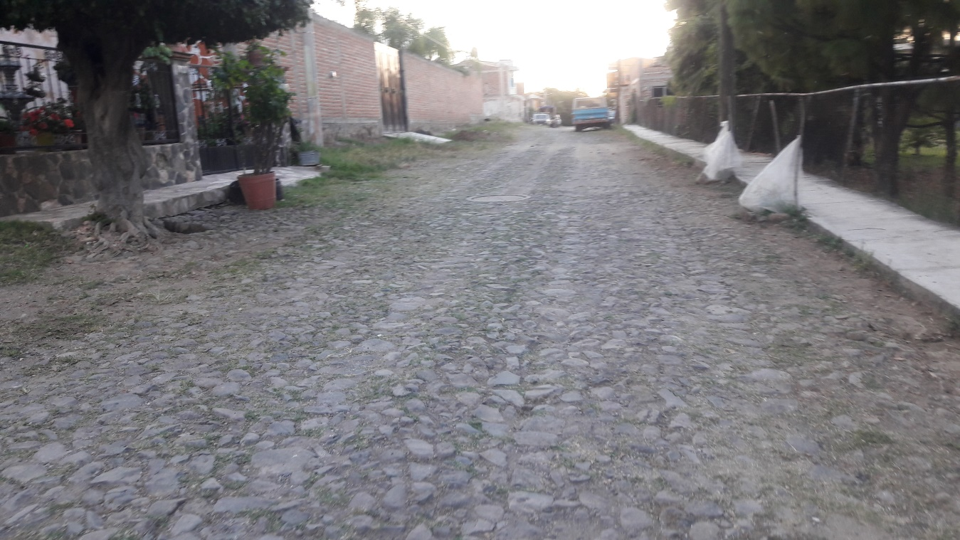

LIMPIEZA EN EL PARQUE DEL FRACCIONAMIENTO EL TORIL EN
SAN LUIS SOYATLAN

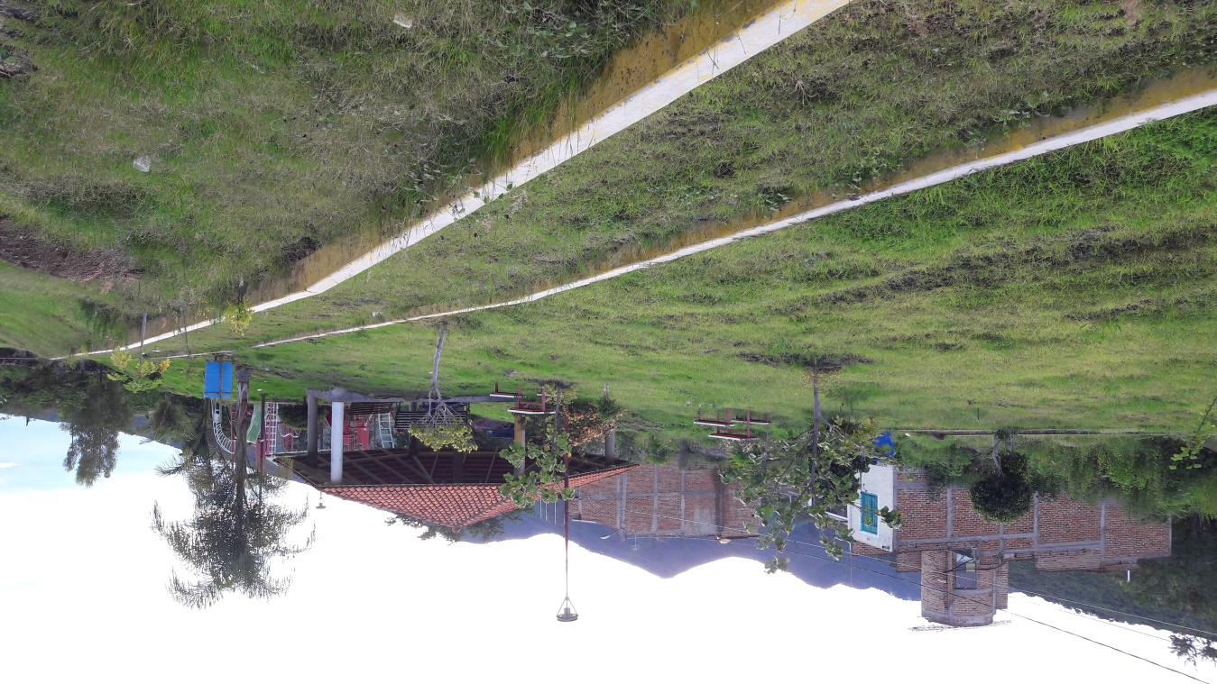

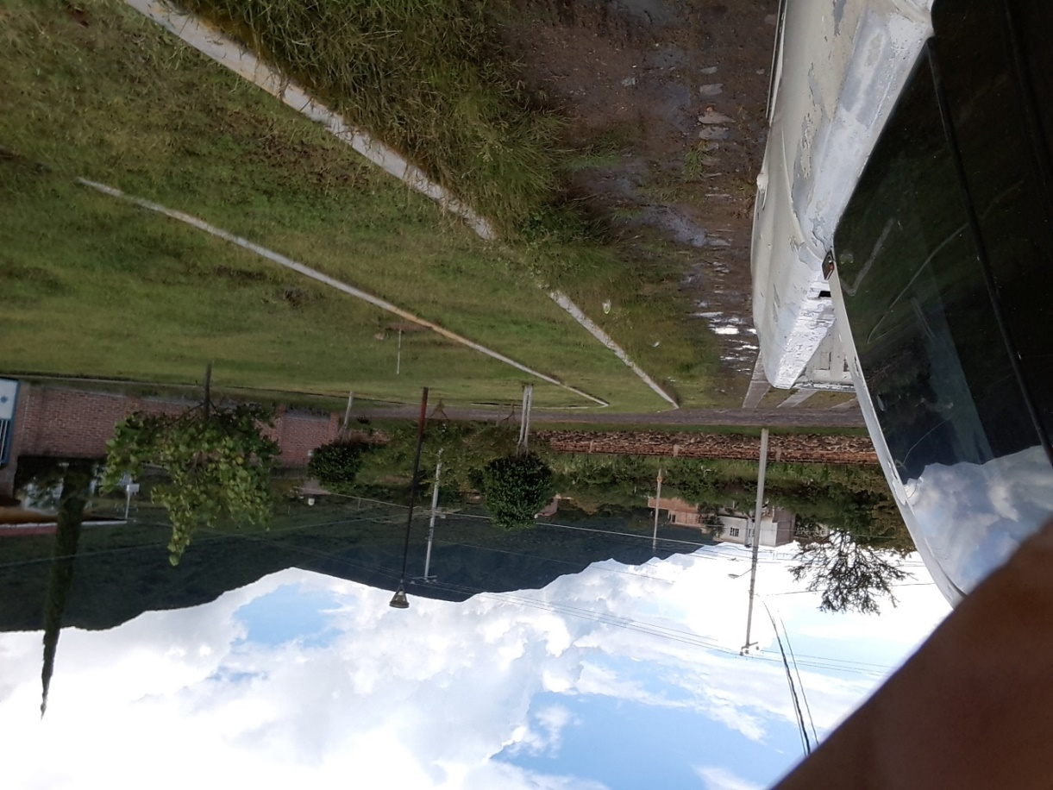

LIMPIEZA EN LA CALLE OCAMPO EN LA LOCALIDAD DE TUXCUECA

ASISTENCIA AL MAGNO EVENTO DEL GOBERNADOR ING. ENRIQUE ALFARO RAMIREZ, TAMBIEN PARTICIPARON SECRETARIOS DE ESTADO ENTRE ELLOS EL LIC. ALBERTO ESQUER GUTIERREZ DE LA SADER, EL PRESIDENTE DE LA CNC JALISCO EL MAESTRO ELEAZER AYALA, PRESIDENTES MUNICIPALES DE LA REGION ENTRE OTRAS PERSONALIDADES, EL EVENTO TUVO LUGAR EN EL MUNICIPIO DE ATOYAC, JALISCO.

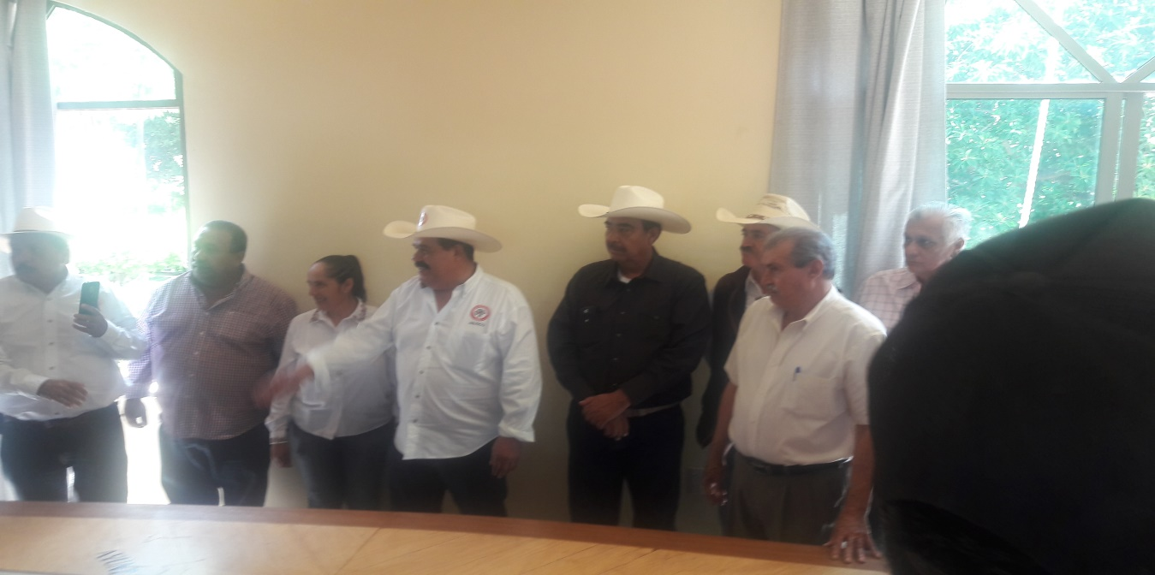

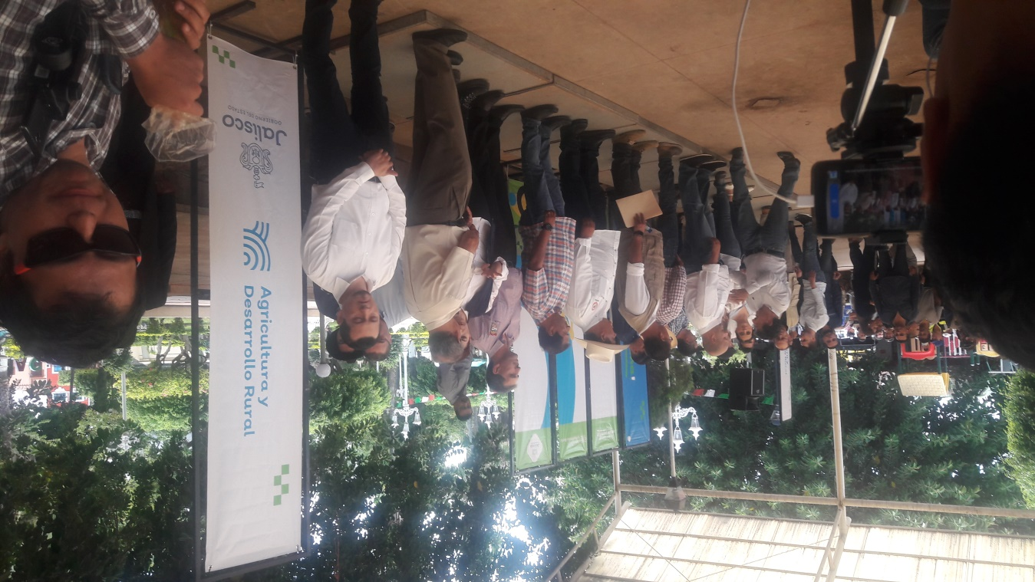

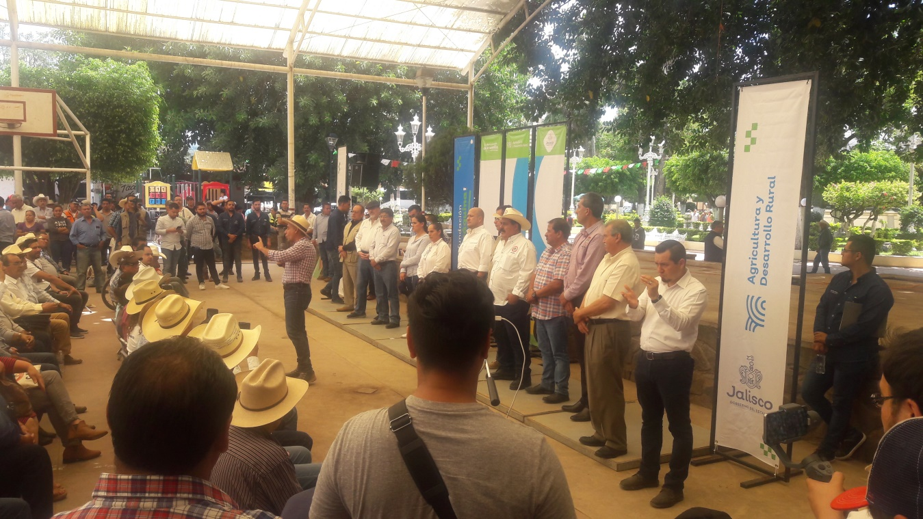

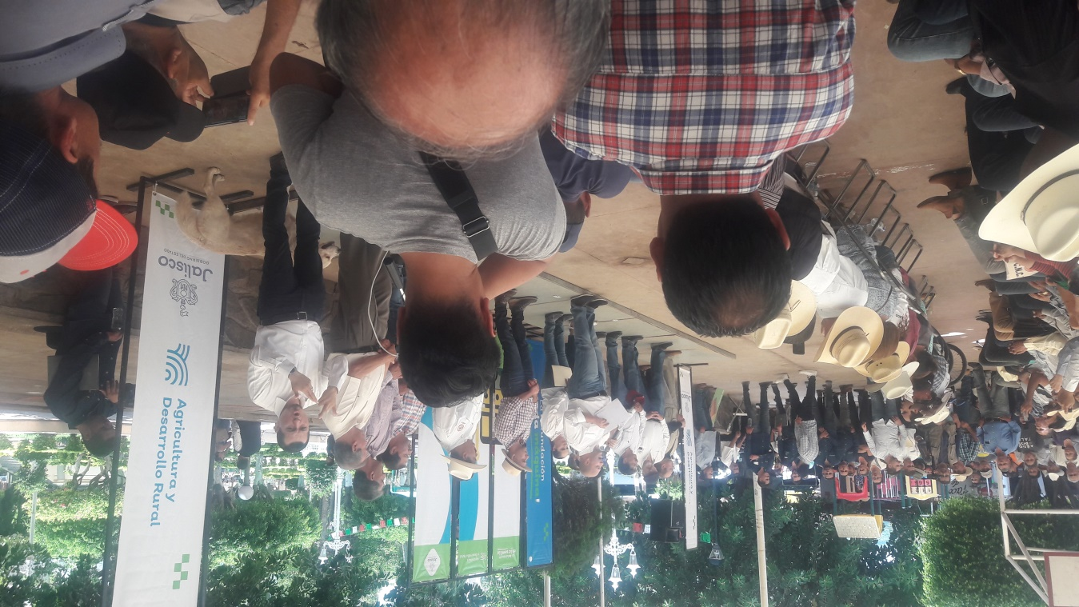

ASISTENCIA AL PRIMER INFORME DE GOBIERNO DEL PRESIDENTE MUNICIPAL PROF. REYES MANCILLA ACEVES.
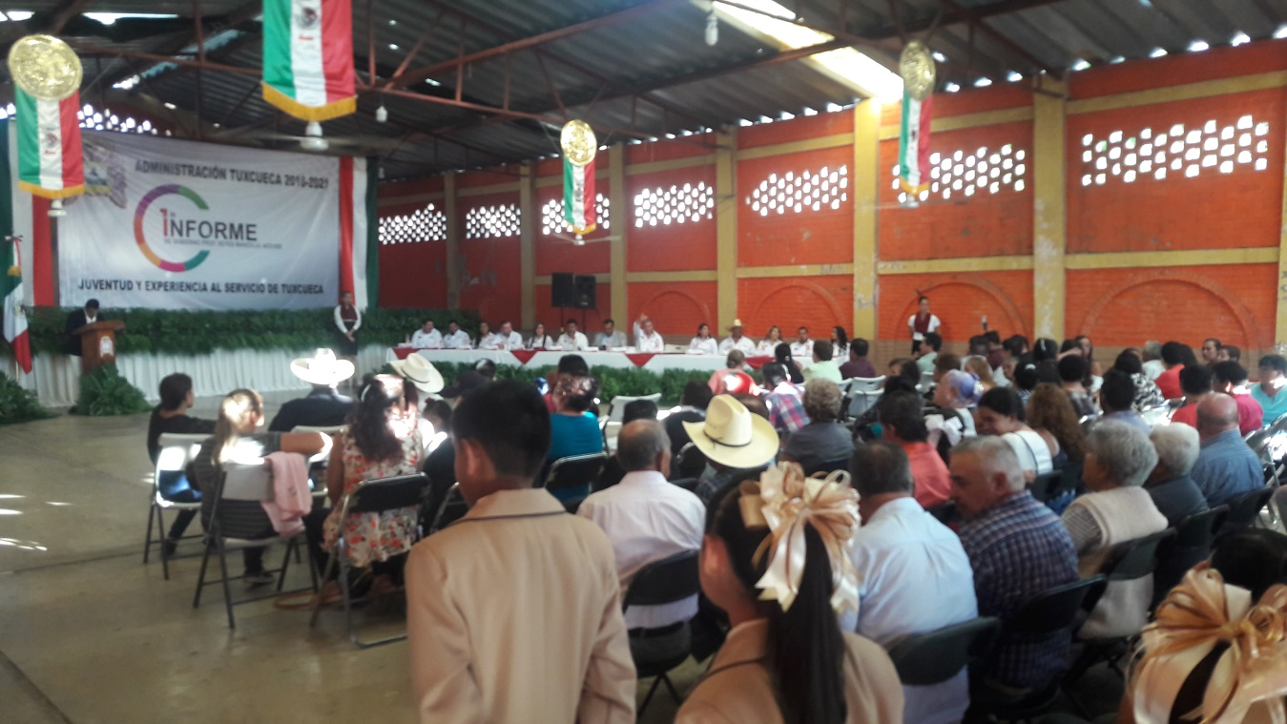

PARTICIPACION EN EL TRASLADO DEL FUEGO PATRIO DESDE EL MUNICIPIO DE JAMAY HASTA LA POBLACION DE SAN LUIS SOYATLAN EL DIA 15 DE SEPTIEMBRE.
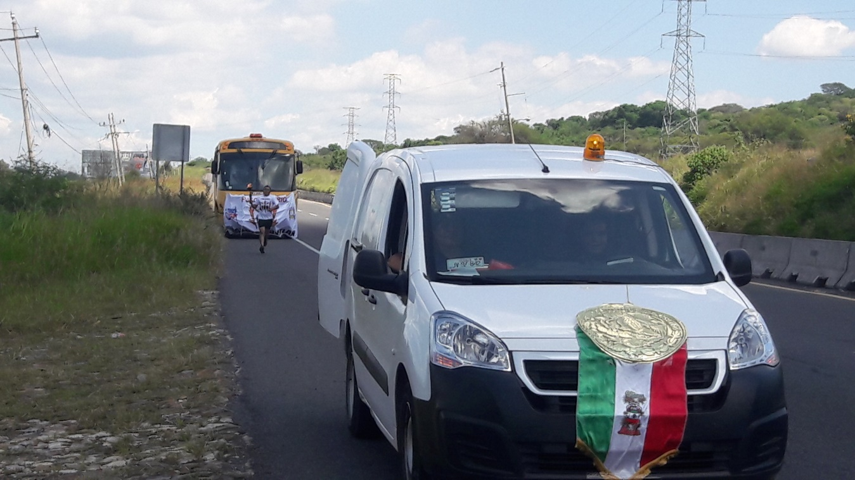

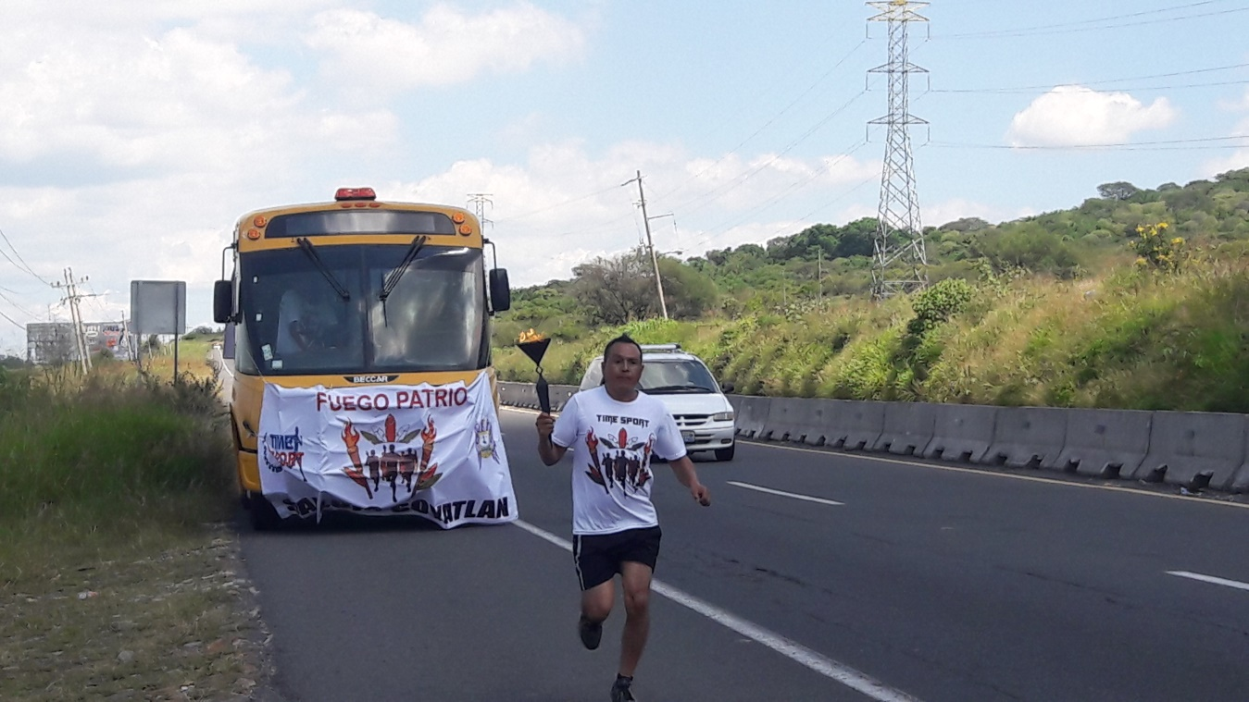

PARTICIPACION EN DESFILE DEL 16 DE SEPTIEMBRE DEL 2019

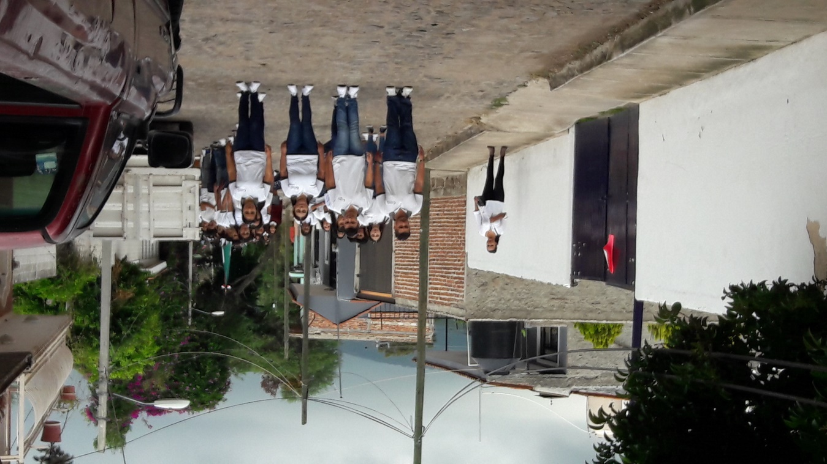

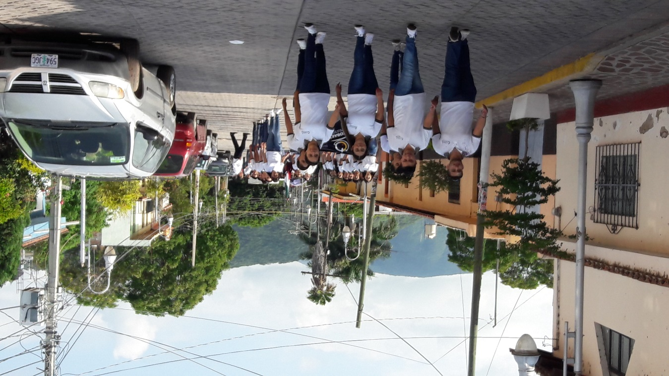

PARTICIPACION EN EL SEGUNDO TALLER DE CULTURA DE PAZ QUE TUVO LUGAR EN LA CASA DE LA CULTURA DEL MUNICIPIO DE PONCITLAN, JALISCO.

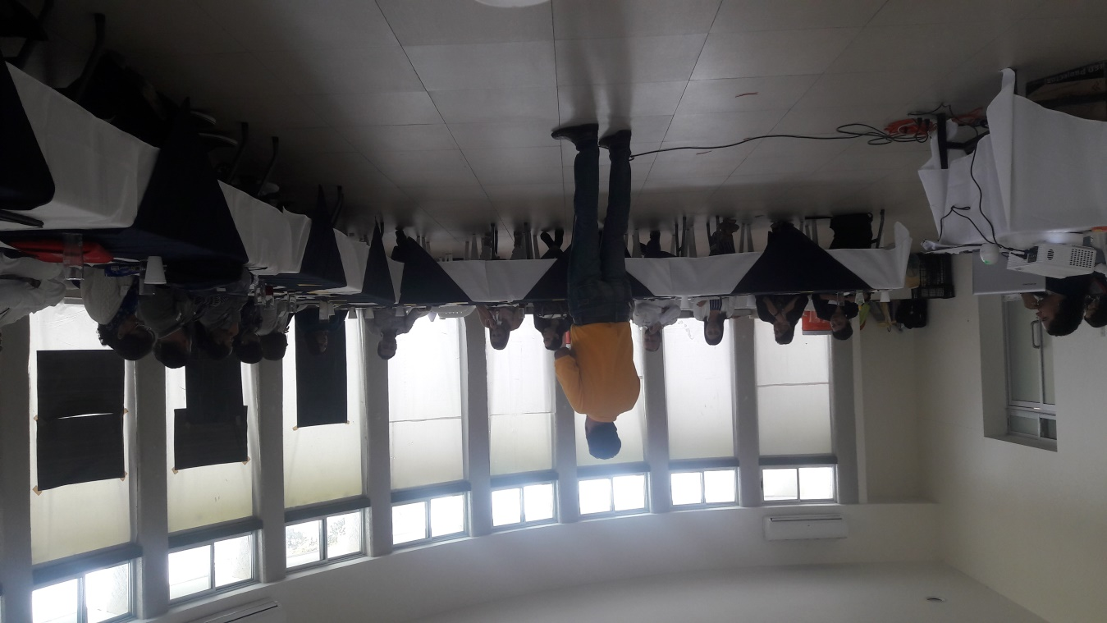

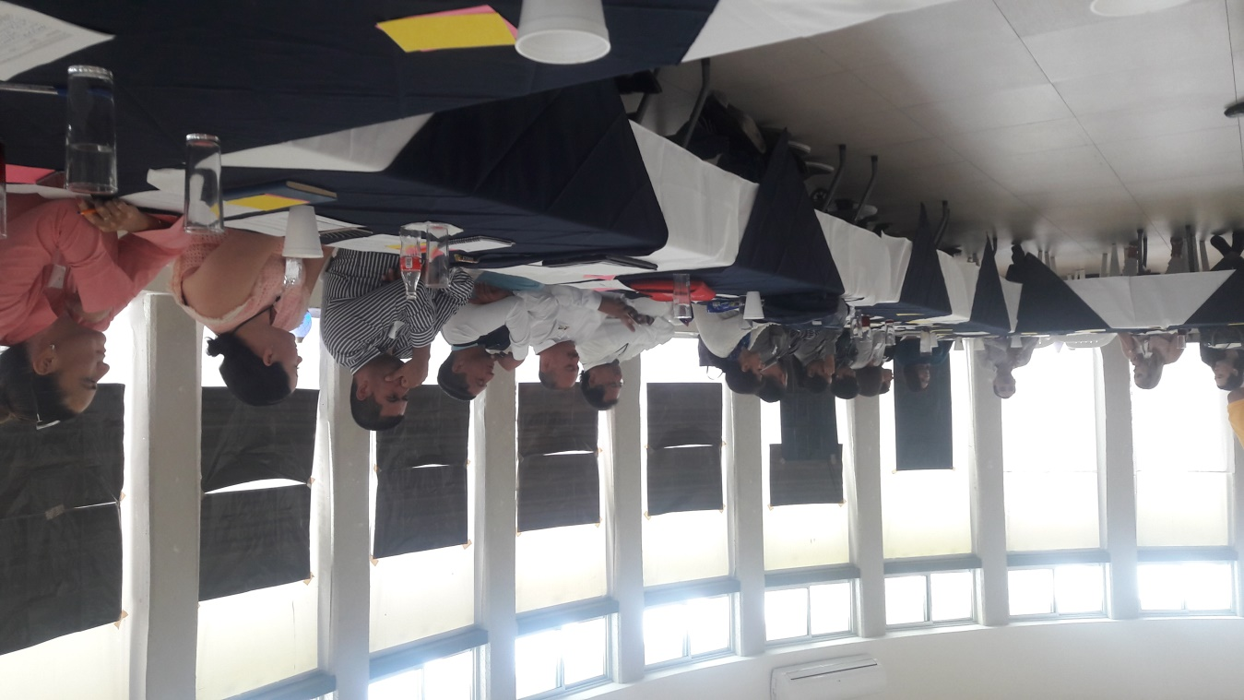

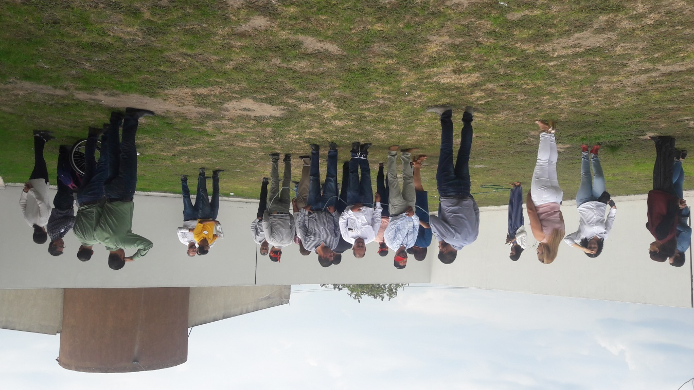

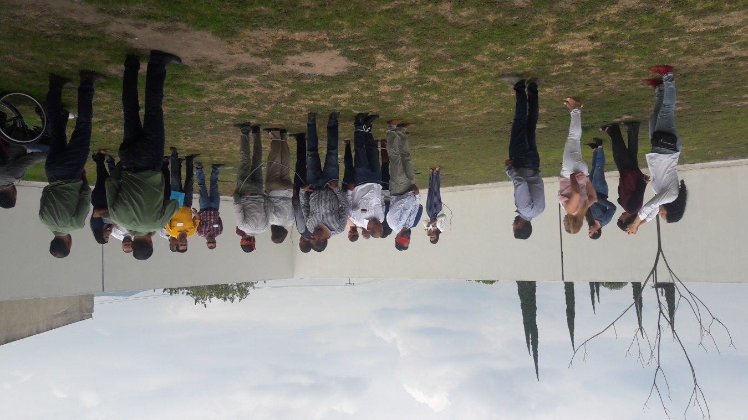

Participación en la conformación del consejo
SISTEMA DE PROTECCION DE NIÑAS Y NIÑOS Y ADOLECENTES (SIPINNA)
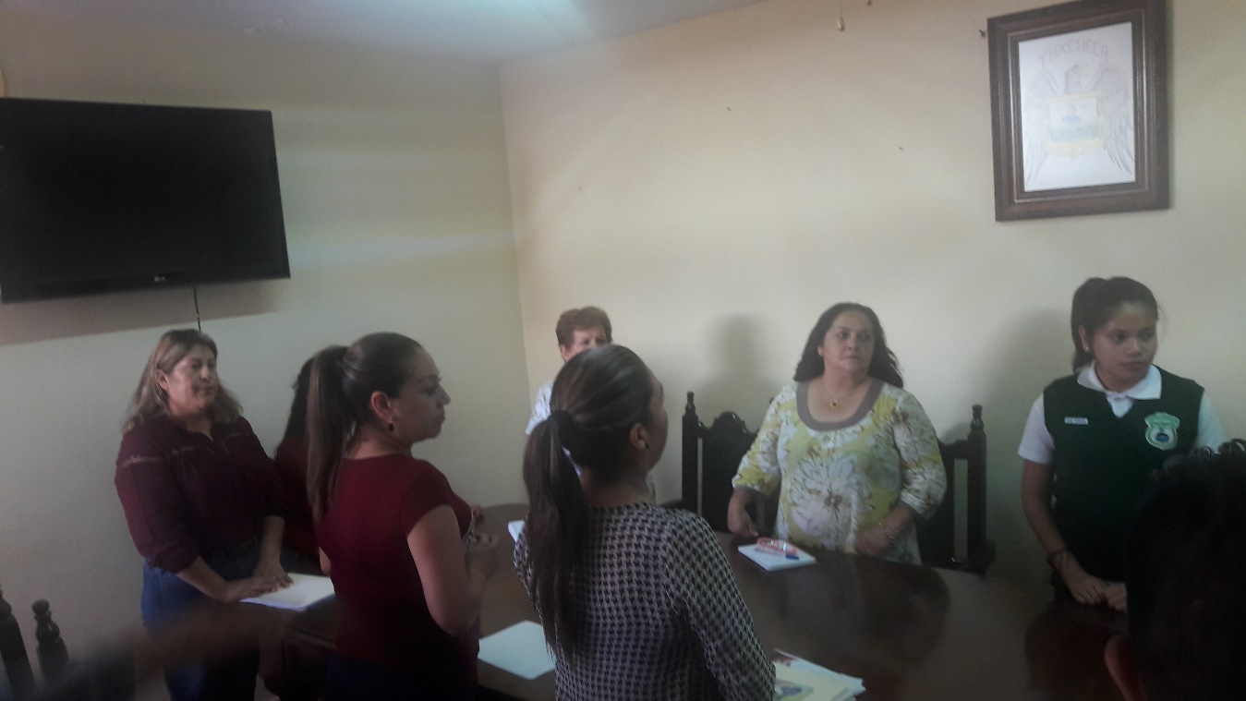

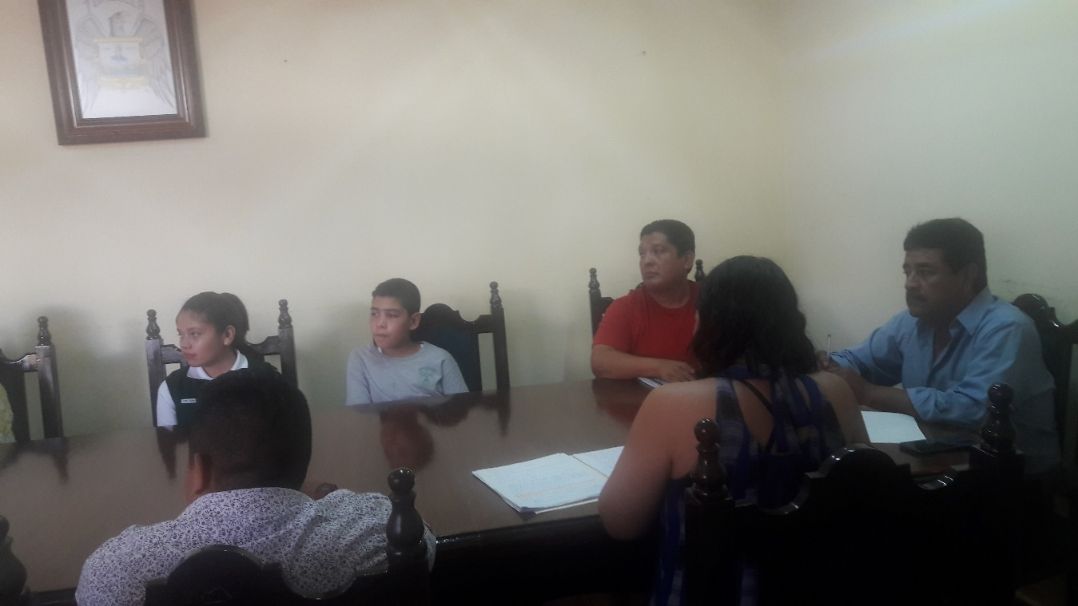

REUNION EN JOCOTEPEC DE PRESUPUESTO PARTICIPATIVO

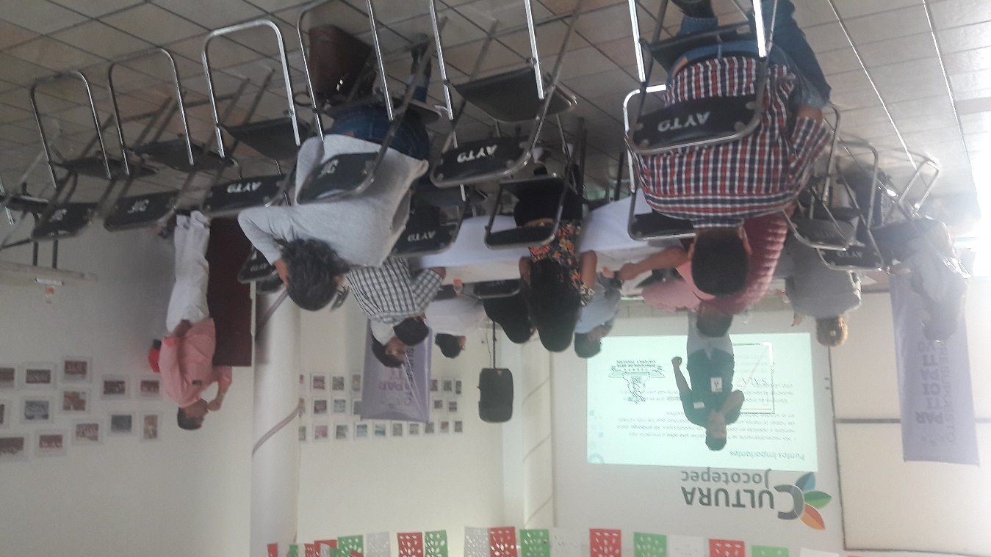

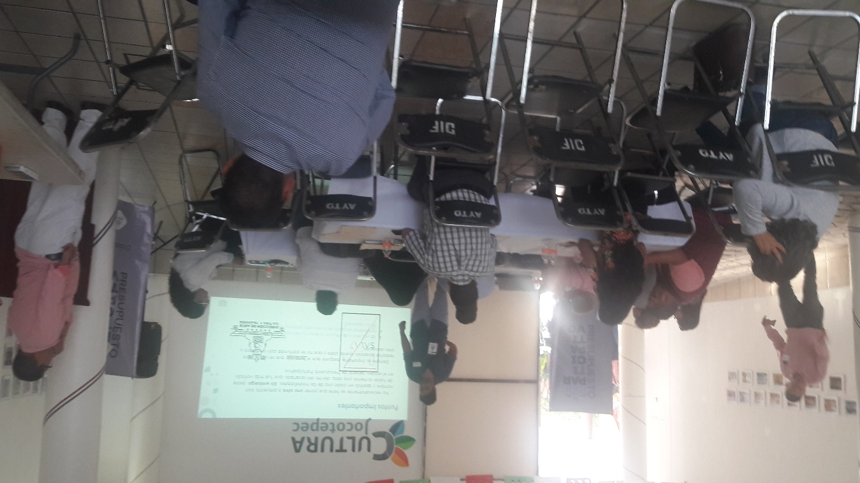
EL DIA 30 DE SEPTIEMBRE NOS TRASLADAMOS A SAHUAYO A LLEVAR AL PERSONAL DEL PET A COBRAR SUS ORDENES DE PAGO
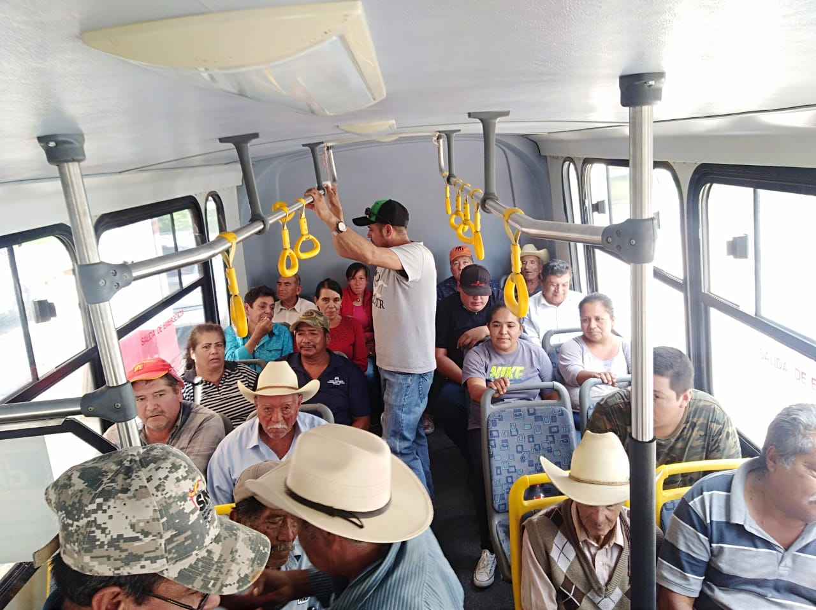

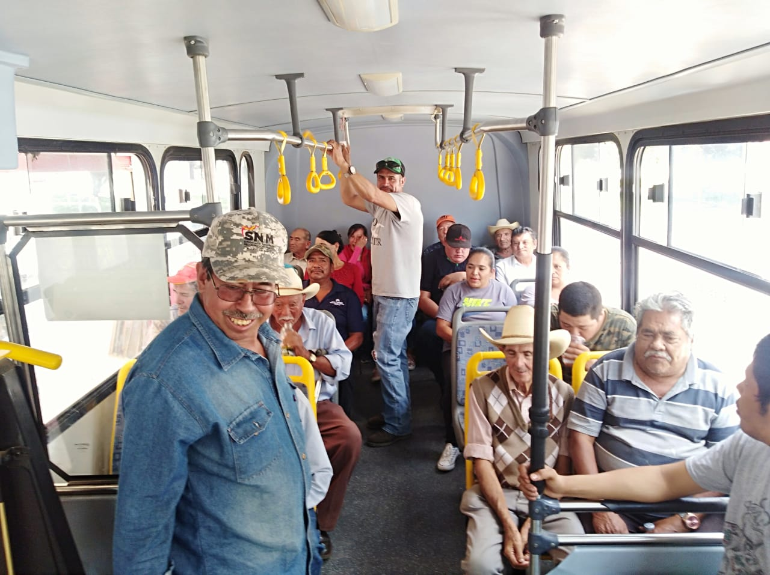
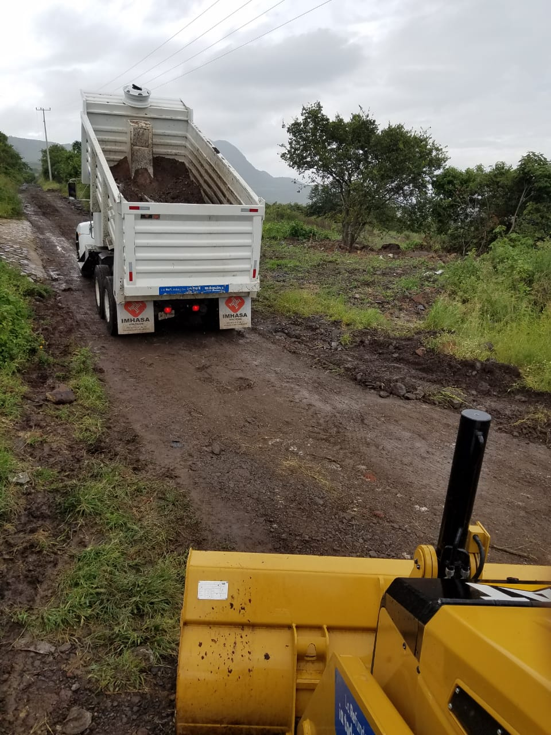
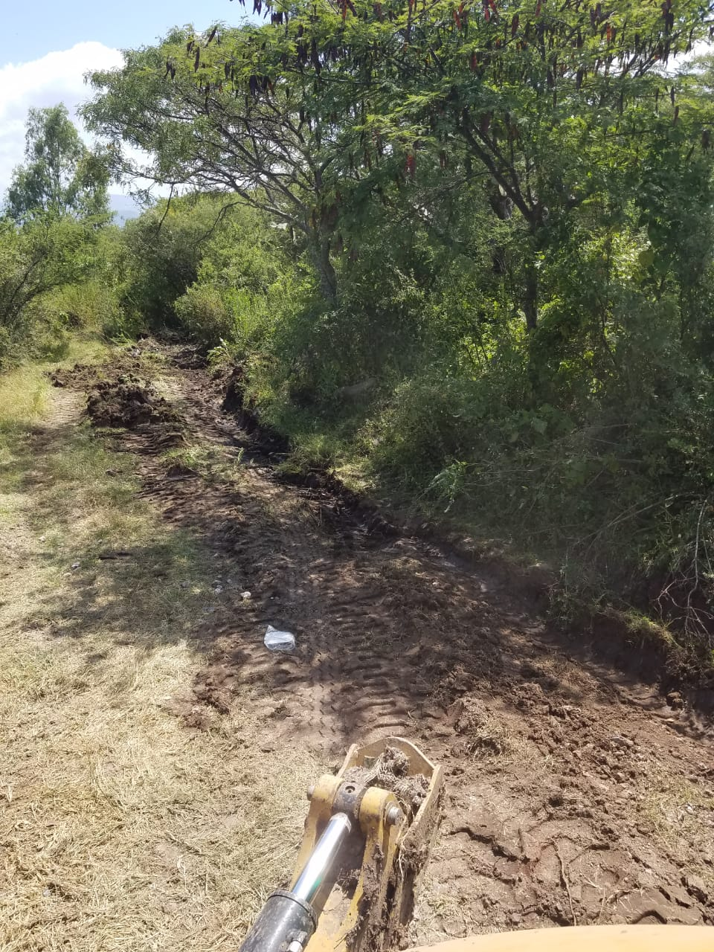
Rehabilitación de la brecha de El Tepehuaje al llano las tortugas beneficiando a productores de los ejidos Tuxcueca y San Nicolás de Acuña.

